知识库 RAG 检索实验报告

实验环境-前置工作：
起Qdrant：容器 smart-qdrant 已在跑。
嵌入：根 .env 里 EMBED_ENGINE=remote + DASHSCOPE_API_KEY
编译：kb_demo 已经编好了，
向量模型：text-embedding-v4

喂文档 = ingest，搜 = search

实验目的
- 验证将《中华人民共和国招标投标法》PDF 文档向量化入库后，RAG 检索模块对法条的召回能力。
- 对比简单问题、复杂综合案例问题的检索输出效果，定位现有 RAG 系统存在的缺陷。
- 分析向量检索产生误召回的根因，给出 Prompt 设计、Agent 推理层的优化建议。

实验内容：
cargo run --bin kb_demo -- ingest "中华人民共和国招标投标法.pdf" --tenant 我的租户 --category 法规
cargo run --bin kb_demo -- search "你的问题" --top-k 5 --tenant 我的租户
输出字段：
字段 | 含义 | 判断标准
score | 余弦相似度 0~1，越大越相关 | 语义强相关的条文通常在 0.55~0.7（text-embedding-v4 正常水平）；排名比绝对分更重要
条款 | 章节路径（section_path） | 能否定位到「第X章/第X条」，即可溯源
第N页 | 原文页码 | 回到 PDF 原文核对
原文 | 命中的条文片段 | 直接看是否真回答了你问的问题

Step1：招标法已进入知识库
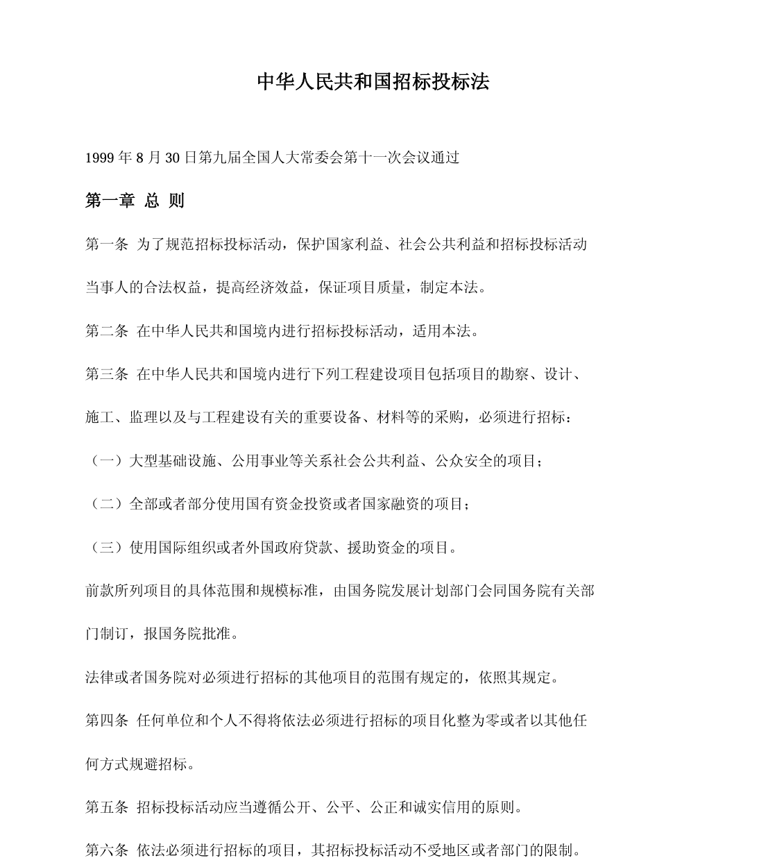
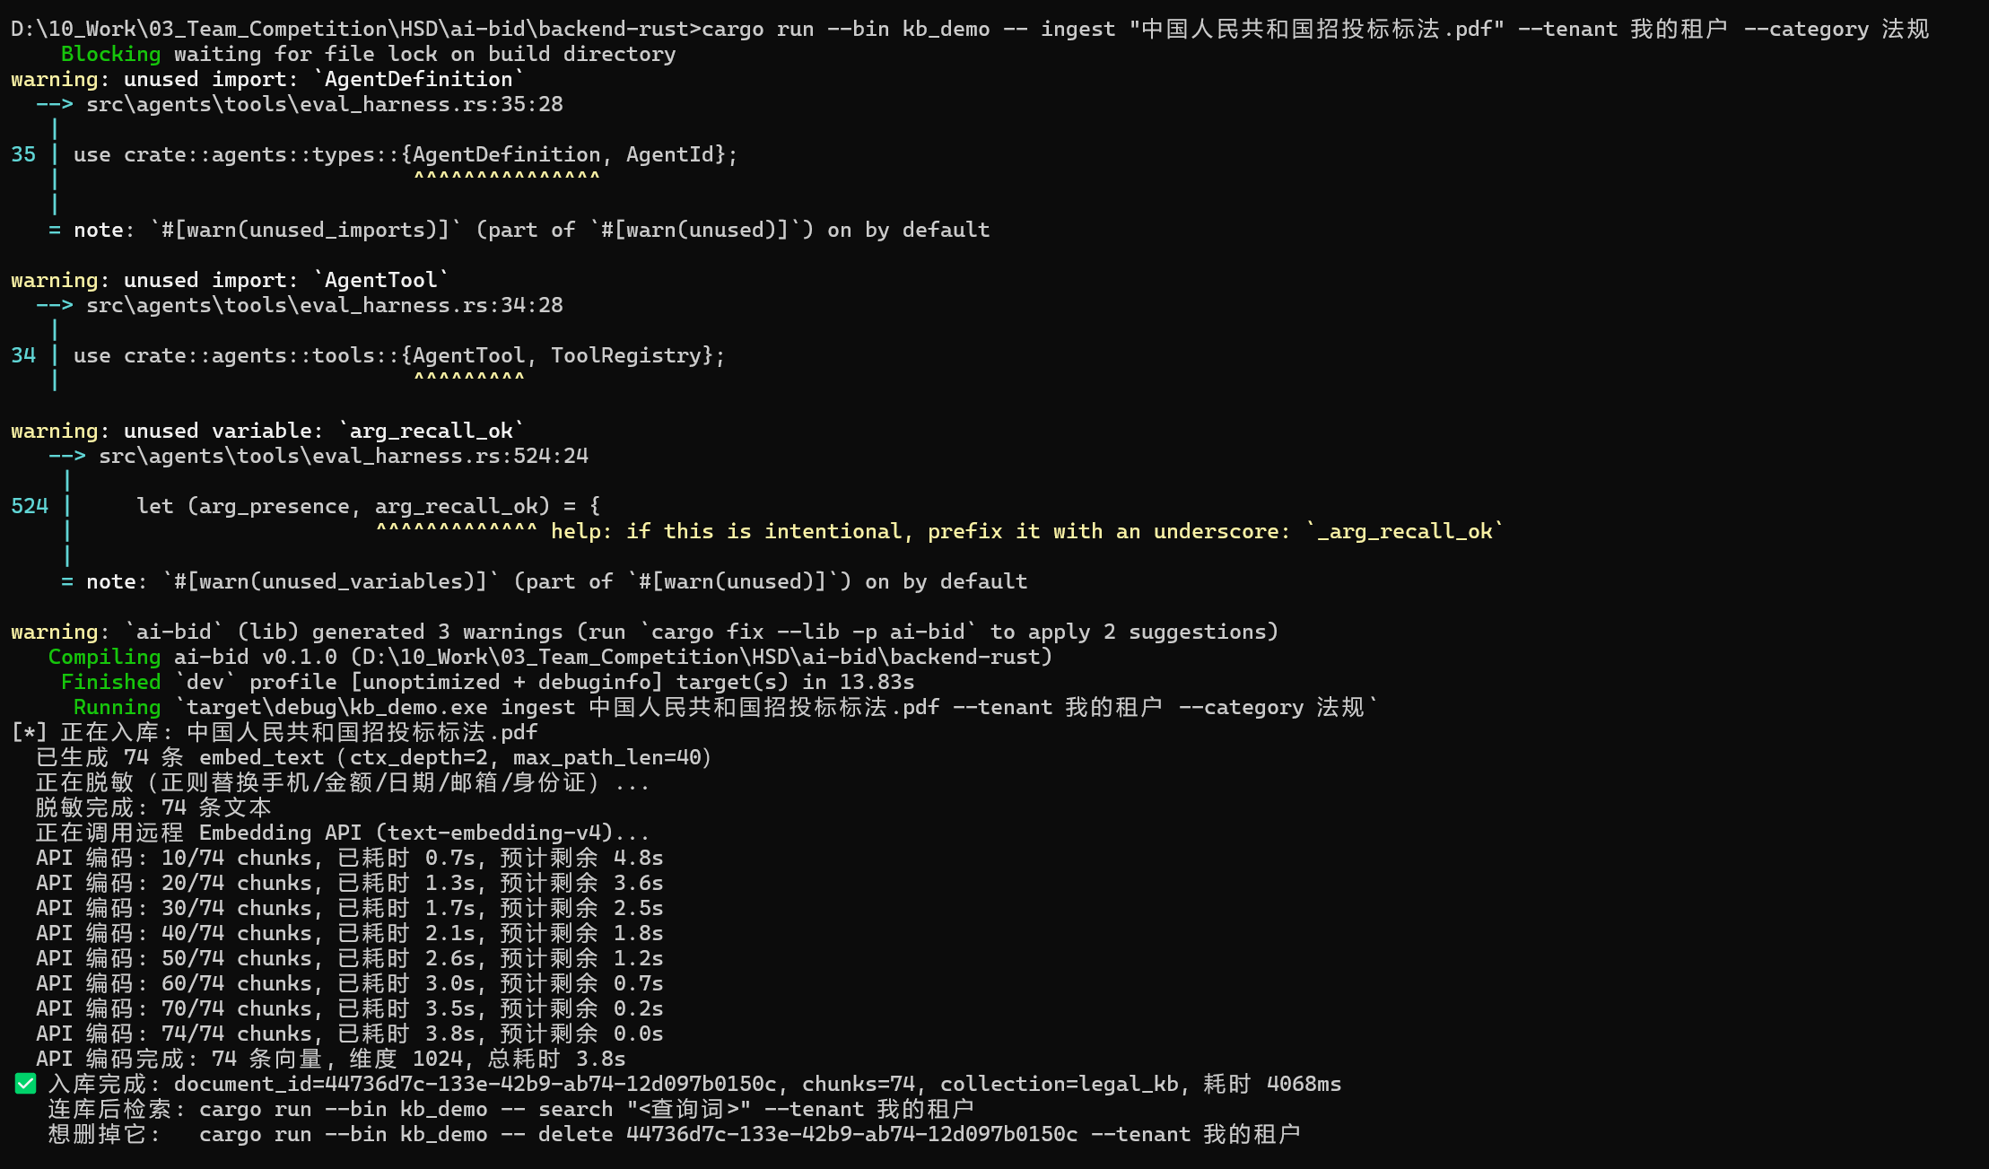

Step2：搜索内容
- 问：中标人将中标项目整体转让给其他单位，该转让行为是否有效？
输出：
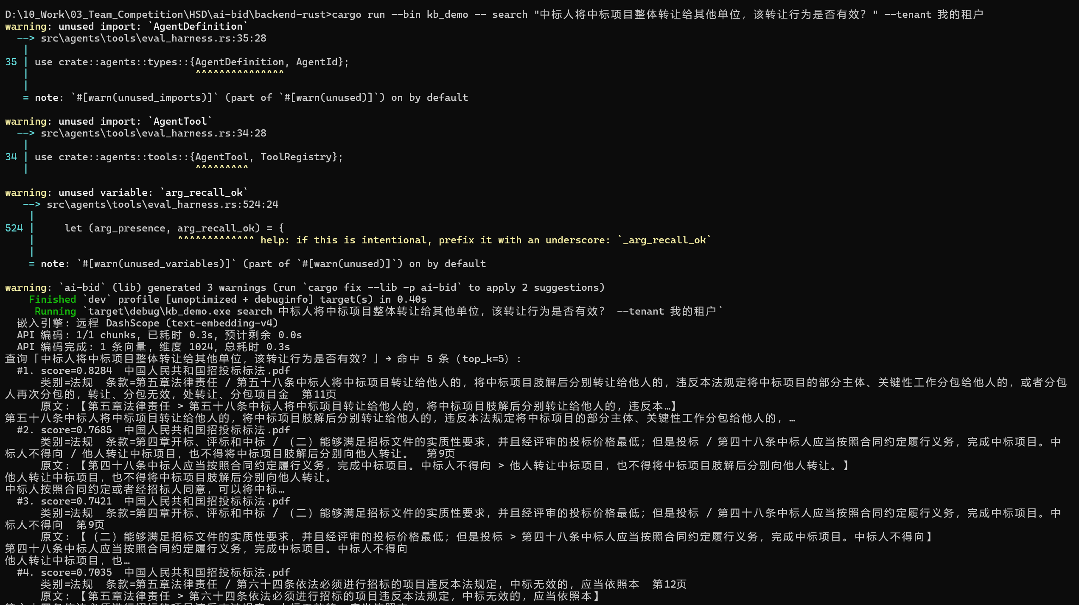
RAG输出：
- 第五十八条中标人将中标项目转让给他人的，将中标项目肢解后分别转让给他人的，违反本法规定将中标项目的部分主体、关键性工作分包给他人的。（相关）
- 第六十四条依法必须进行招标的项目违反本法规定，中标无效的，应当依照本法规定的中标条件从其余投标人中重新确定中标人或者依照本法重新进行招标。（相关）
验证：
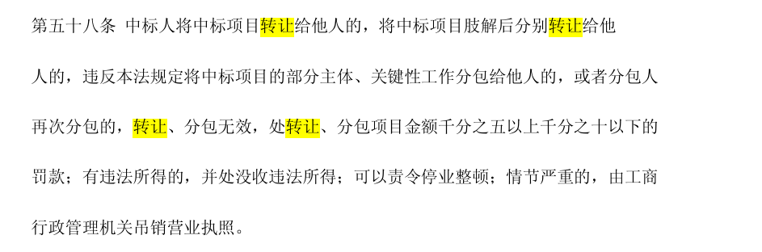
与招投标法完整对应，验证通过。

- 问：某市政路灯照明节能改造项目（使用国有资金投资）的招标文件明确要求：“联合体投标的，类似项目业绩、财务负责人注册会计师证书及社保证明均须由牵头单位提供”。某联合体由设计单位（牵头方，无照明项目业绩）、施工单位（成员方，有多项照明项目业绩）、节能服务公司（成员方，拟派注册会计师作为财务负责人）组成并参与投标，后因该条款未中标。请问：该招标文件的条款是否违反《招标投标法》及相关规定？若违反，投标人和其他利害关系人应通过何种步骤维权，关键时限要求是什么？
输入：
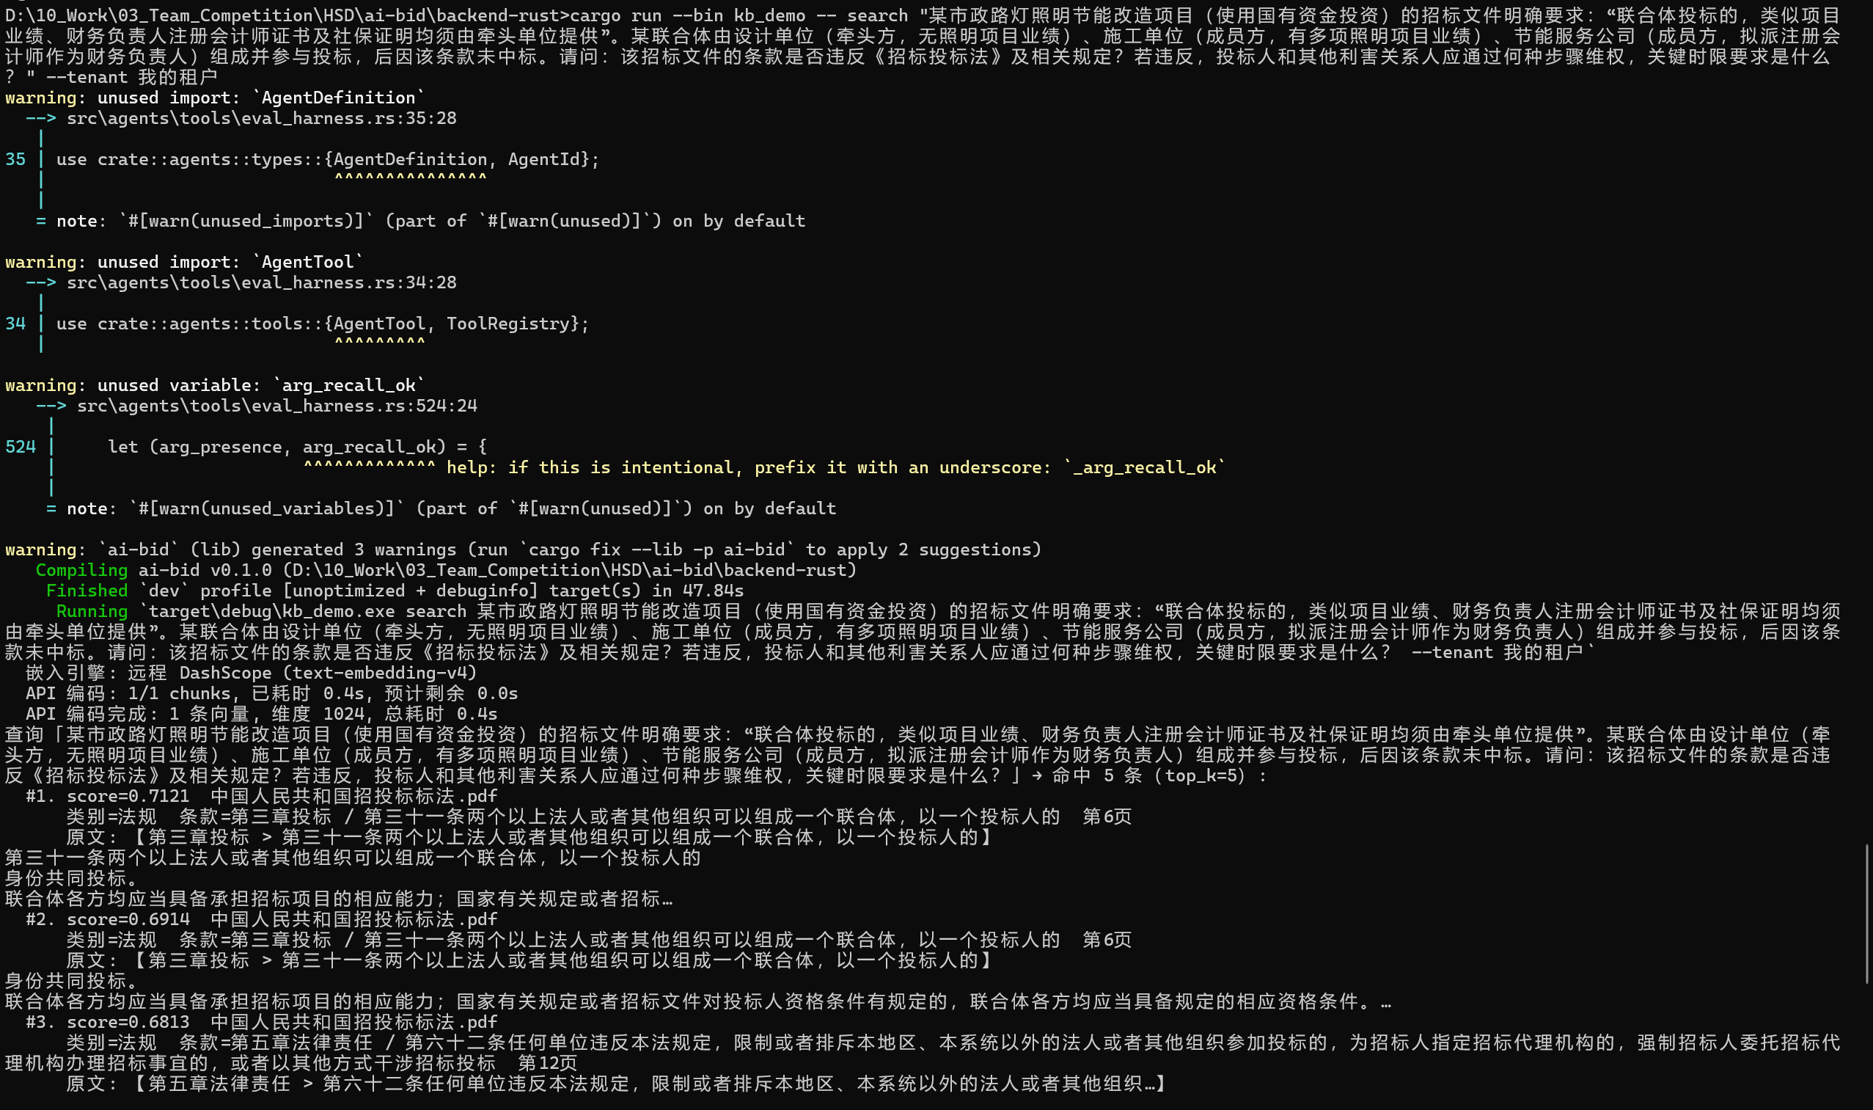
分析：
RAG给的回答是：
1）第三十一条 两个以上法人或者其他组织可以组成一个联合体，以一个投标人的 身份共同投标。 联合体各方均应当具备承担招标项目的相应能力；国家有关规定或者招标文件对 投标人资格条件有规定的，联合体各方均应当具备规定的相应资格条件。由同一专业 的单位组成的联合体，按照资质等级较低的单位确定资质等级。 联合体各方应当签订共同投标协议，明确约定各方拟承担的工作和责任，并将共 同投标协议连同投标文件一并提交招标人。联合体中标的，联合体各方应当共同与招 标人签订合同，就中标项目向招标人承担连带责任。 招标人不得强制投标人组成联合体共同投标，不得限制投标人之间的竞争。（相关）
2）第六十二条 任何单位违反本法规定，限制或者排斥本地区、本系统以外的法人或者其他组织参加投标的，为招标人指定招标代理机构的，强制招标人委托招标代理机构办理招标事宜的，或者以其他方式干涉招标投标。（无关）
3）第五十五条 条依法必须进行招标的项目，招标人违反本法规定，与投标人就投标价格、投标方案等实质性内容进行谈判的，给予警告，对单位直接负责的主管人员和其…（无关）
4）第四十九条 违反本法规定，必须进行招标的项目而不招标的，将必须进行招标的项目化整为零或者以其他任何方式规避招标的，责令限期改正。（无关）
进过对照《招投标法》分析：这个问题实际违反了违反《招标投标法》第十八条第二款、第三十一条。联合体投标允许各成员分别提供业绩、人员资质共同满足项目资格；招标文件强制全部业绩、证书、社保证明仅由牵头单位提供，属于以不合理条件限制、排斥潜在投标人、歧视潜在投标人。所以1）第三十一条给的是对的，但是没给到第十八条。2）给的是对外部机构指定代理的约束不是联合体的对象。3）五十五条讲的是定标前要做的事情，与问题无关。4）四十九条讲的是规避招标、应当招标而不招标。本项目已经开展招标，不存在规避招标，案情无关，错误召回。本问答出现质量下降问题。

应当命中的法条：
第十八条第二款：禁止招标人设置不合理条件限制、排斥潜在投标人、歧视潜在投标人（案件定性核心）
第三十一条：联合体各方资格能力规则
第五十一条：设置不合理条件对应的处罚责任
第六十五条：利害关系人异议、投诉维权途径

总结：可以抓取到高相关度文本，不过需要与Agnet模块一起讨论如何解决逻辑抓取问题。实验过程中还发现1）第十三条重复抓取了两次，可以复现几次看看是否是bug还是偶发事件。

（3）经过两轮实验（短句关键词问题，长的综合性问题）分析，可以发现当前RAG系统在搜索召回效果显著，具体的跑分应当设置其他的benchmark实验，本实验仅验证search能力。现存缺点是：语义匹配但逻辑缺失，问题关键词：“联合体、未中标、国有资金、招标文件条款”。向量检索命中了包含 “联合体”“招标人违法” 片段的多条法条，但没有做案情推理过滤，把一堆同属 “招投标违法” 但是违法类型完全不同的法条全部返回。缺失推理角度，所以需要RAG组的同学从RAG检索角度给出Agent的推理建议，包括prompt设计原则、推理思路。在交接前可以自己写个小Agent调用自己的RAG一试（Agent课程已在头7天完成）。

总结：简单事实类问题召回效果良好，可以精准匹配对应法条。复杂综合性法律案例问题出现质量下降：向量检索可以抓取到部分高相似度文本，但只做关键词层面的语义匹配，缺少案情事实和法条之间逻辑校验，需要RAG组的同学从RAG检索角度给出Agent的推理建议。

附录：
cargo run --bin kb_demo -- count # 看库里有多少条向量
cargo run --bin kb_demo -- delete <document_id> --tenant demo # 删掉某份文档的所有向量

